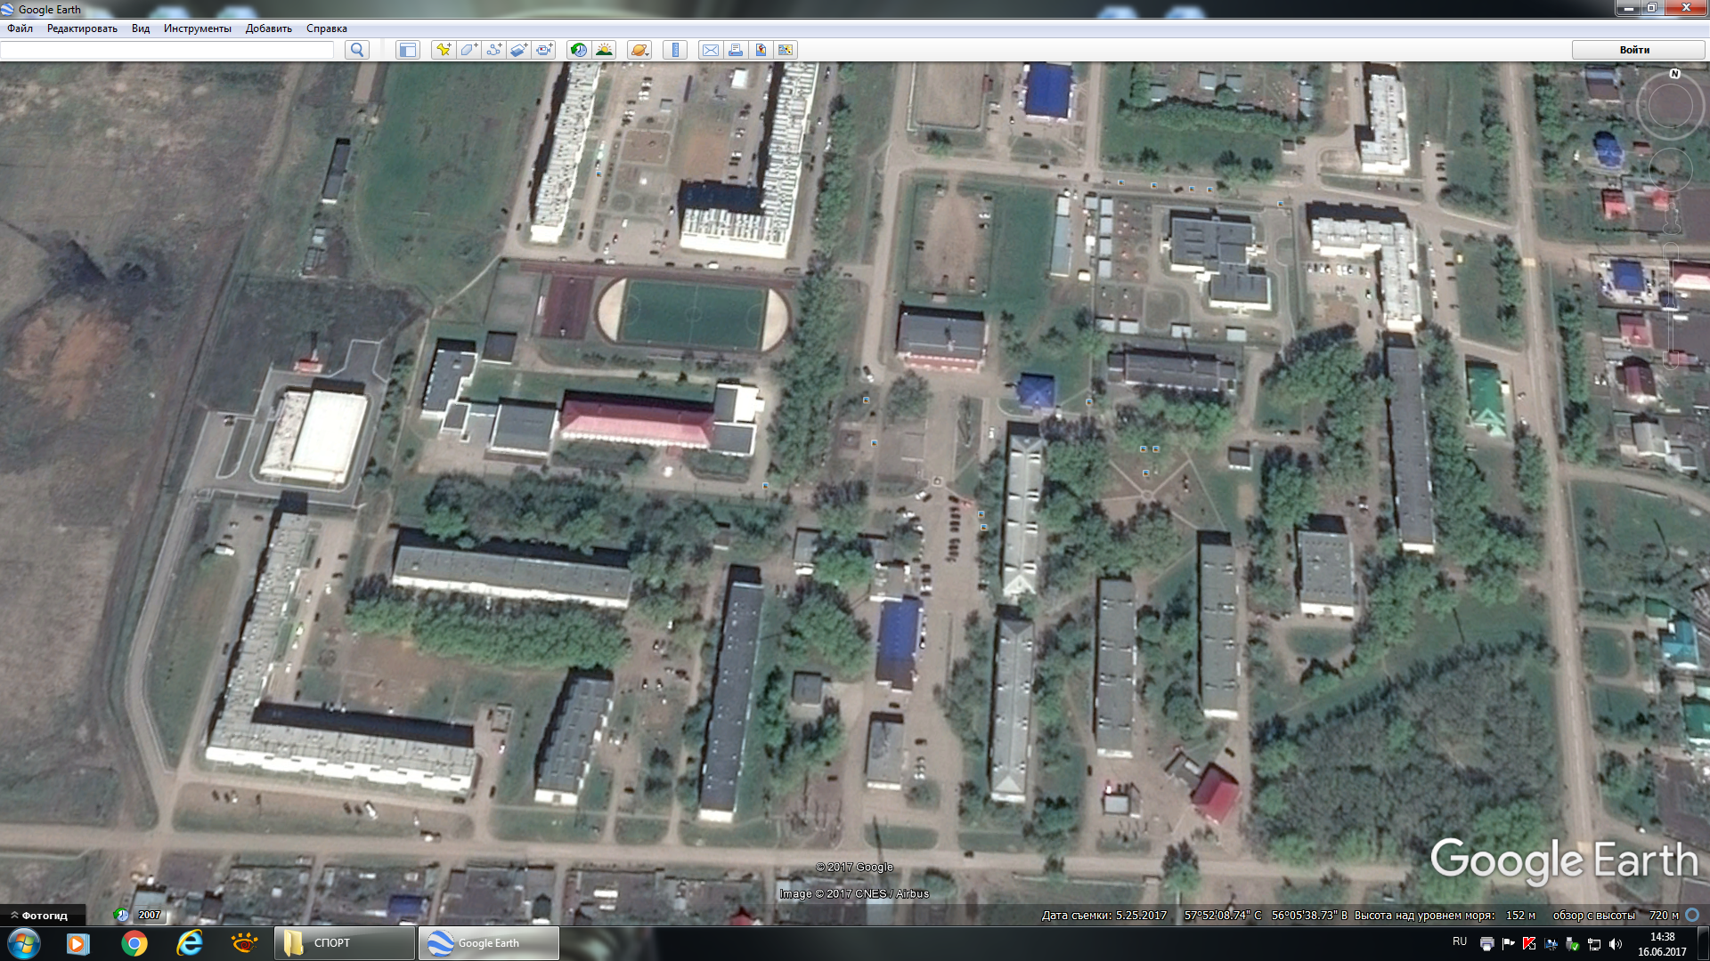
Машина скорой медицинской помощи
Школа (РЕГИСТРАЦИЯ, шахматы, в/б жен. наст. теннис)
Дом культуры
Межшкольный стадион (л/а эст. стритбол, силовые виды спорта)
Дом спорта (в/б жен.)
Футбольное поле
(в/б муж. и мини футб.)
Место для стоянки автотранспорта делегаций сельских поселений ПМР
Место для проведения культурных творческих мероприятий
Места для проведения спортивных мероприятий
Ул. 50 лет Октября

Площадь для торговли
Стоянка для автобусов

